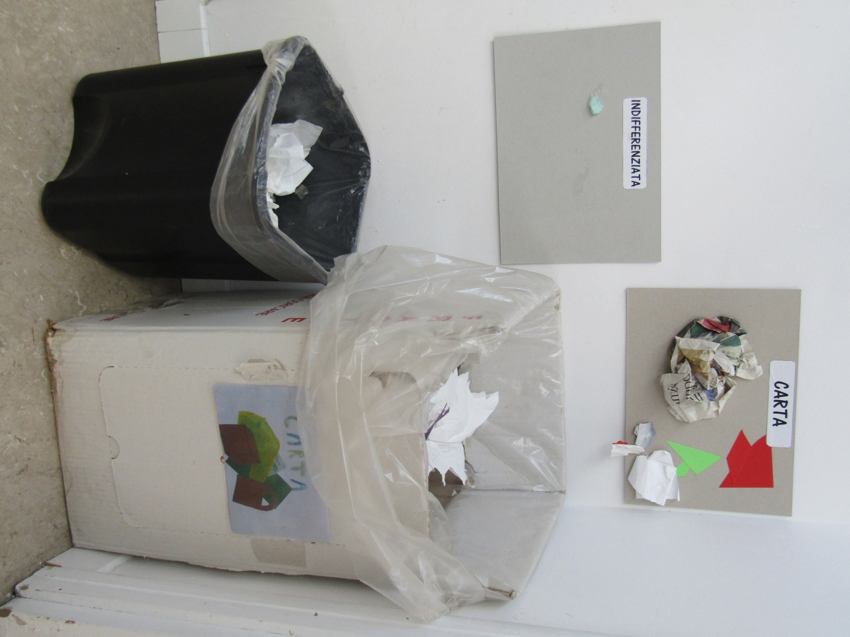

ECO-SCHOOLS
2018

A partire dalle conoscenze già possedute dai bambini, costruiamo riflessioni e realizziamo esperienze verso un’educazione ecologica.

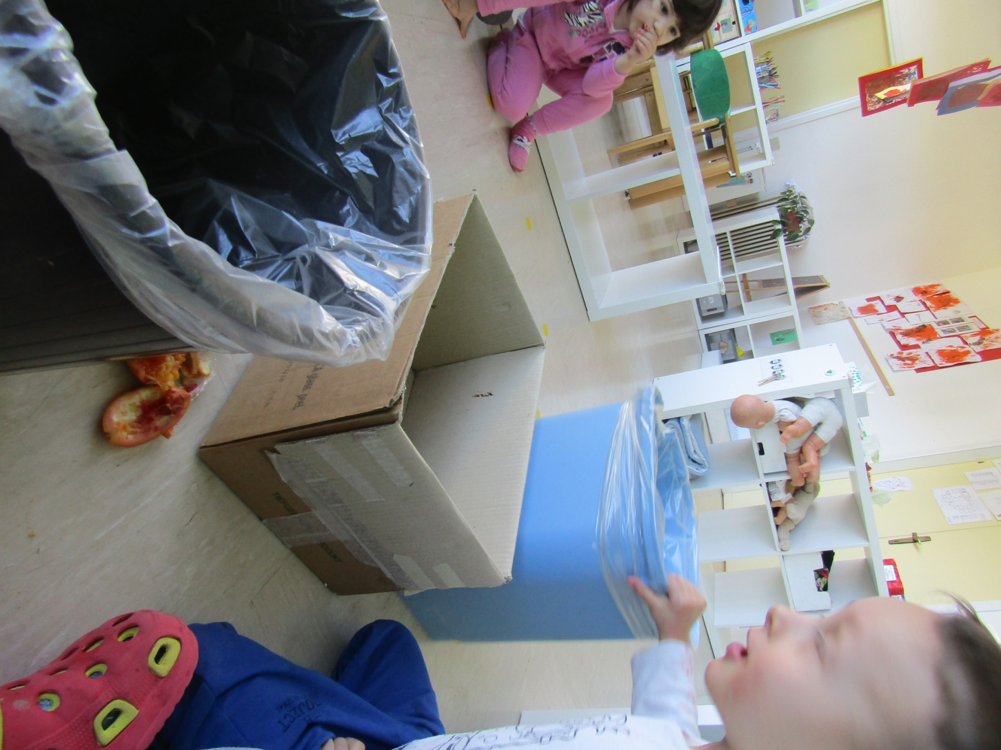
A cosa serve il cestino?
“Per raccogliere le foglie per terra, se cadono” (Noha)
“Perché se cadono per terra si sporcano” (Lorenzo)
“Si mette la terra” (Valentina)
“Si mette la spazzatura: la roba da buttare” (Matilde)
“A casa mia viene il camion a prendere la spazzatura” (Lorenzo)
“Sono secchielli”
“I bidoni per buttare”
Cosa ci si mette dentro?
“Fazzoletti sporchi”
“Plastica”
“Buccia del biadesivo”
“… tutte queste robe” (Matilde)
“Sporche!” (Lorenzo)
“Qui va la plastica, qui la carta, qui i fazzoletti” (Michele)
“Qui il vetro “(Giada)
“Qui i giochi rotti” (Leonardo)
“Le pattumiere”
Ma… cosa ci mettiamo dentro?

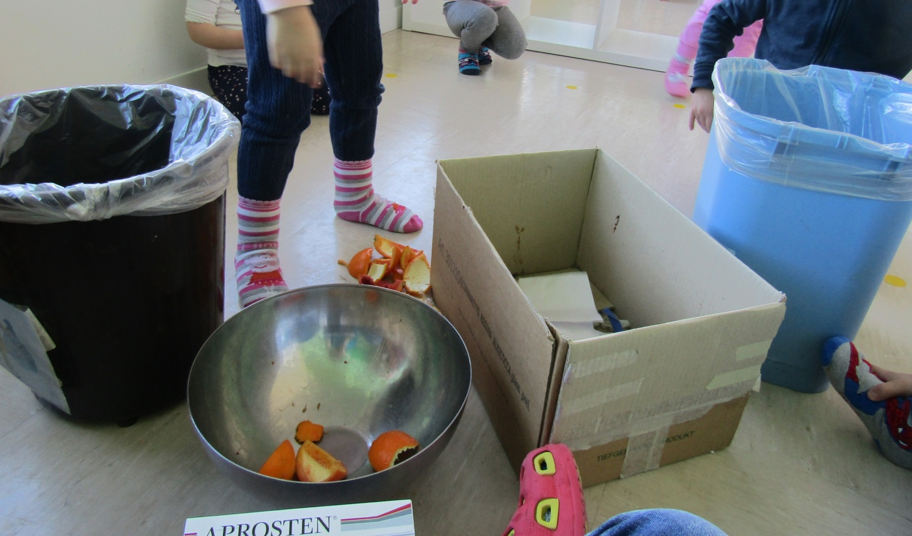
La carta per asciugare le mani, le salviette per le mani

La carta dei disegni, i fogli che non usano più i compagni

La frutta, la buccia
I fazzoletti sporchi, tutto il resto tranne la plastica

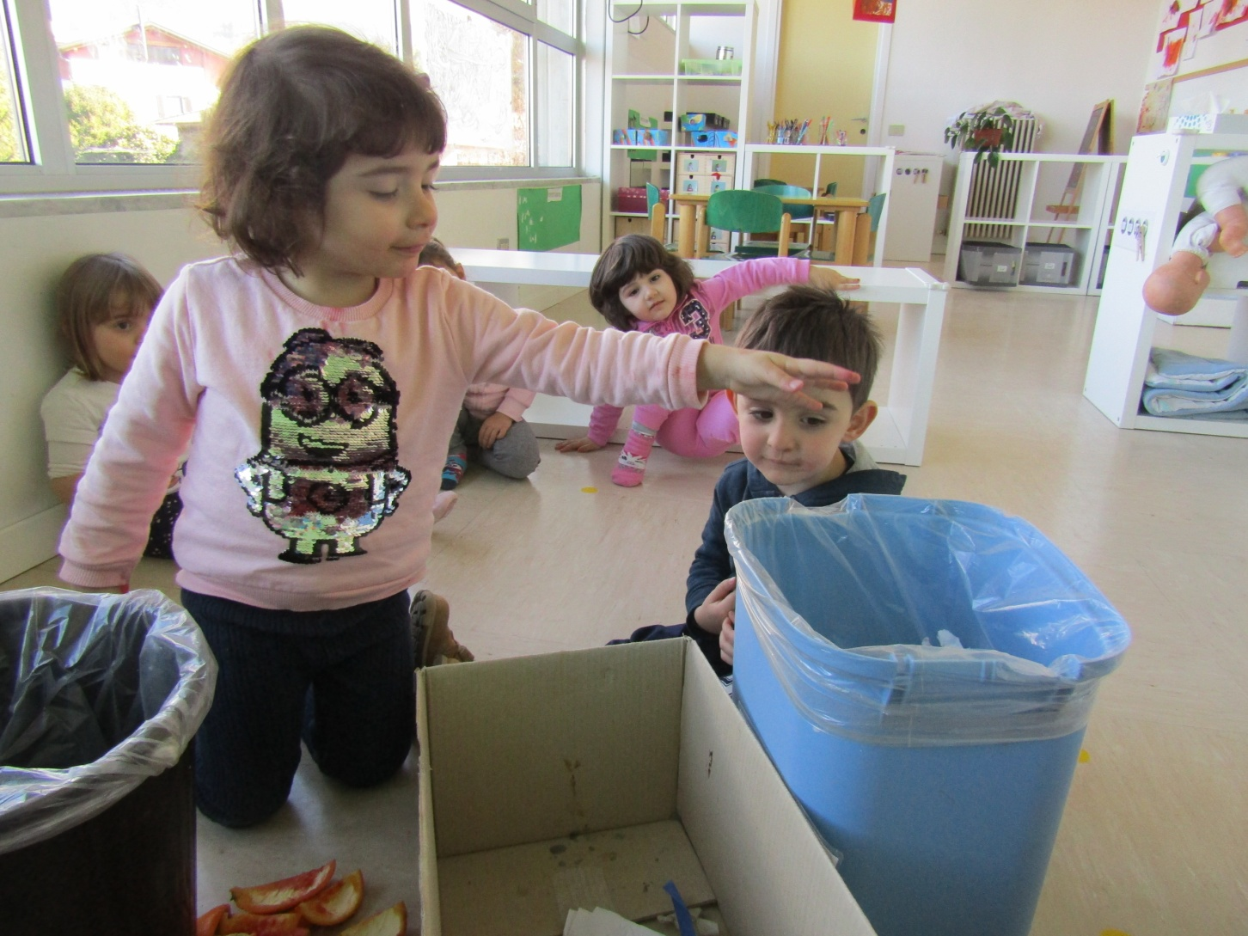
Ci esercitiamo, giocando, a fare la raccolta differenziata
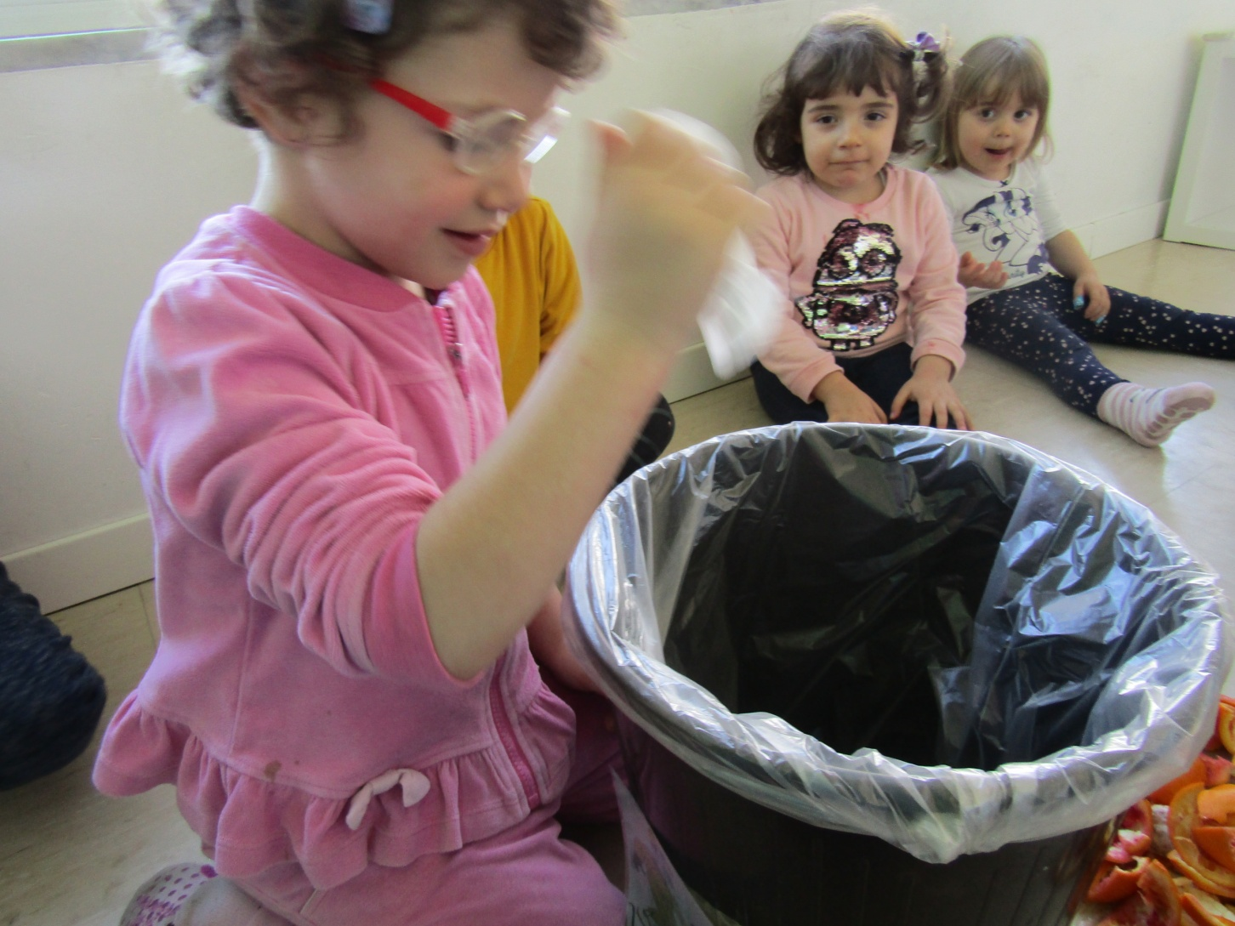
LA DISCARICA
“Il vetro lo buttiamo nella discarica dove ci sono le bottiglie” (Michele)
“Io sono andato con il papà in discarica” (Paolo Be)
“Poi aiutavo papà a buttare le cose, le cose più grandi le buttava lui, le cose più piccole le buttavo io” (Paolo Be)
Cos’è la discarica?
“Schiacciano bottiglie, le rompono e poi vengono nuove” (Leonardo)
“Vanno dal dottore delle bottiglie, le aggiusta con i cerotti e diventano nuove” (Alice R)
“Ho visto i pezzi” (Camilla)
“Gli uomini buttano le cose, le bottiglie del vino che non usano più, poi comprano quelle nuove , poi vanno a finire nel compattatore delle bottiglie di vetro” (Paolo Be)
“Si buttano le robe che non servono a niente e quelle che ci sono in strada, come lo sporco e quando arrivano i camion della spazzatura si portano via i rifiuti” (Lorenzo)
“Cosa sono i rifiuti?” (Leonardo)
“Quelli che ci sono per terra” (Lorenzo)
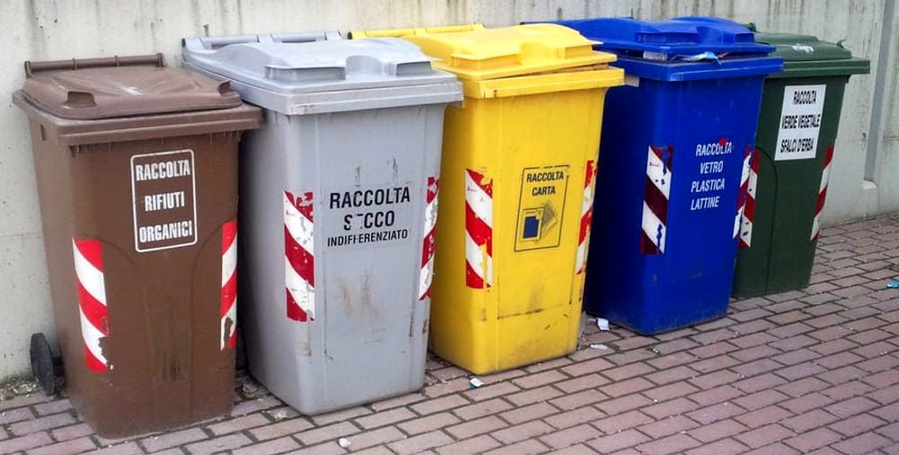
“Buttiamo la carta che non si usa più, la spazzatura, bicchieri, sacchi, la pattumiera, la plastica…”

“Sono i bidoni, io ho quello verde, serve per buttare il mio giocattolo,
è di plastica però l’ho rotto “(Paolo Be)
“I bidoni per buttare la spazzatura” (Matilde)
“Butto tante cose “(Leonardo)
“Li butto io, con il mio papà” (Dorotea)
“Io ho i bidoni blu a casa” (Dorotea)

